НАЦІОНАЛЬНИЙ ТЕХНІЧНИЙ УНІВЕРСИТЕТ УКРАЇНИ
“КИЇВСЬКИЙ ПОЛІТЕХНІЧНИЙ ІНСТИТУТ ІМЕНІ ІГОРЯ СІКОРСЬКОГО”
Факультет інформатики та обчислювальної техніки
Кафедра обчислювальної техніки

Лабораторна робота №3
з дисципліни
“Програмування мобільних систем / Розроблення клієнтських додатків для мобільних платформ”

Виконав:
студент групи IO-82
ЗК IO-8224
Фещенко Кирил

Київ 2021

1. 8224%6+1 = 5
Функція y = x^2 на проміжку x ∈ [-5; 5];
- Кільце кругової діаграми із секторами, що займають відповідний відсоток кола та мають відповідний колір: 35% (зелений), 40% (жовтий), 25% (червоний).

2. Скріншот роботи додатка
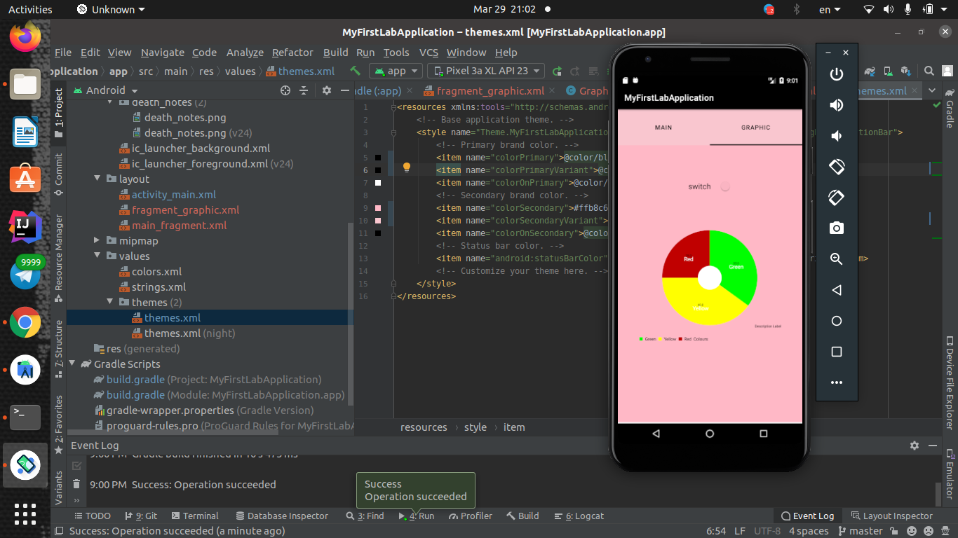
3. Лістинг коду
import androidx.appcompat.app.AppCompatActivity;
import androidx.viewpager.widget.ViewPager;
import android.os.Bundle;
import com.google.android.material.tabs.TabLayout;
public class MainActivity extends AppCompatActivity {
@Override
protected void onCreate(Bundle savedInstanceState) {
super.onCreate(savedInstanceState);
setContentView(R.layout.activity_main);
ViewPager viewPager = findViewById(R.id.viewpager);
viewPager.setAdapter(
new SampleFragmentPagerAdapter(getSupportFragmentManager(), MainActivity.this)
);
TabLayout tabLayout = findViewById(R.id.sliding_tabs);
tabLayout.setupWithViewPager(viewPager);
}
}
import android.os.Bundle;
import androidx.annotation.NonNull;
import androidx.fragment.app.Fragment;
import android.view.LayoutInflater;
import android.view.View;
import android.view.ViewGroup;
import android.widget.TextView;
/**
* A simple {@link Fragment} subclass.
* Use the {@link PageFragment#newInstance} factory method to
* create an instance of this fragment.
*/
public class PageFragment extends Fragment {
public static final String ARG_PAGE = "ARG_PAGE";
private int mPage;
public PageFragment() {
// Required empty public constructor
}
/**
* Use this factory method to create a new instance of
* this fragment using the provided parameters.
*
* @param mPage Parameter mPage
* @return A new instance of fragment fragment_page.
*/
// TODO: Rename and change types and number of parameters
public static PageFragment newInstance(int mPage) {
PageFragment fragment = new PageFragment();
Bundle args = new Bundle();
args.putInt(ARG_PAGE, mPage);
fragment.setArguments(args);
return fragment;
}
@Override
public void onCreate(Bundle savedInstanceState) {
super.onCreate(savedInstanceState);
if (getArguments() != null) {
mPage = getArguments().getInt(ARG_PAGE);
}
}
@Override
public View onCreateView(@NonNull LayoutInflater inflater, ViewGroup container,
Bundle savedInstanceState) {
View view = inflater.inflate(R.layout.fragment_page, container, false);
return view;
}
}

import android.content.Context;
import androidx.annotation.NonNull;
import androidx.fragment.app.Fragment;
import androidx.fragment.app.FragmentManager;
import androidx.fragment.app.FragmentPagerAdapter;
public class SampleFragmentPagerAdapter extends FragmentPagerAdapter {
final int PAGE_COUNT = 3;
private String tabTitles[] = new String[]{"Tab1", "Tab2", "Tab3"};
private Context context;
public SampleFragmentPagerAdapter(FragmentManager fm, Context context) {
super(fm);
this.context = context;
}
@NonNull
@Override
public Fragment getItem(int position) {
return PageFragment.newInstance(position + 1);
}
@Override
public int getCount() {
return PAGE_COUNT;
}
@Override
public CharSequence getPageTitle(int position) {
return tabTitles[position];
}
}

4. Висновок
В даній лабораторній роботі біло розроблено простий андроїд додаток з трьох вкладок. Були отримані навички розробки мобільних додатків та збереження якості коду. Було досягнуто технiчне завдання.

Посилання на репозиторiй =>
https://github.com/laarchenko/mobile/tree/master/labs/MyThirdLabApplication

